COVALACT S.A Részére
Lunca Oltului 1,
550152 Sepsiszengyörgy Email Friss@lhr.ro
Tárgy: kétnyelvű termékleírás/termékcímke hiánya
Tordaszentlászló 21 január 2012
Tisztelt Hölgyem / Uram !
A mai megvásároltam a Friss terméküket és döbbenttel vettem tudomásul, hogy a román nyelvű feliratok nem párosulnak azonos magyar nyelvű feliratokkal.
A Hargitai Friss tej, termékneve kizárólag magyar hangzású ezért gondolom, hogy a romániai piacon is a fogyatójuk jelentős része magyar ajkú, bár erről sajnos nincsen pontos statisztikai adataim. Egyáltalán nem értem, hogy Önök miért nem biztosítanak kétnyelvű termék leírást is a termékeken.
Minden esetre addig, amíg nem jelennek meg a magyar nyelvű feliratok is a termékeken, nem fogom az Önök termékét vásárolni, és erre felhívom a többi fogyasztó figyelmét is. Szerencsére vannak üzletek és kereskedők, ahol hasonló termékeket magyar nyelvű felirattal is forgalmazzák.
Európában a kétnyelvűség egy normális es elfogadott gyakorlat. így a Beneluxi fogyasztó szamara természetes az hogy a Francia vagy nemet nyelvű kisebbség nyelve is fel van tűntetve a termékeken. Ráadásul sok Romániai gyártó szamara is természetes a kétnyelvű feliratok használata.
Kérem, válaszolják meg nekem azt, hogy miért mellőzik a termékeken a magyar feliratot, illetve, hogy szándékukban áll-e változtatni ezen.
Tisztelettel,
Balogh Iringó
Fogyasztó

SZŐLŐ UTCA 97/J RO- 407505 TORDASZENTLÁSZLÓ
1 Ábra Háromnyelvűség A Beneluxban, A Beneluxban természetes a Francia és Német kisebbségi nyelv feltüntetése a Holland nyelv mellett , az egynyelvű termékek gyakorlatilag kivételt alkotnak.
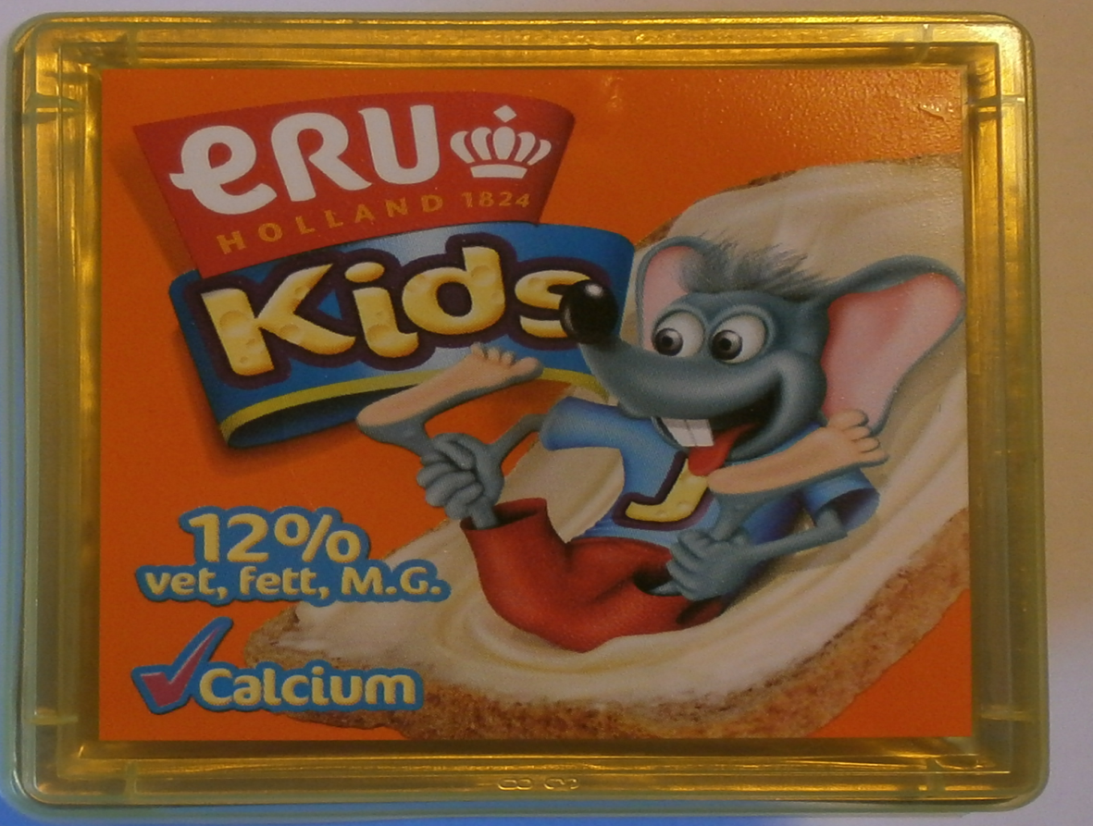
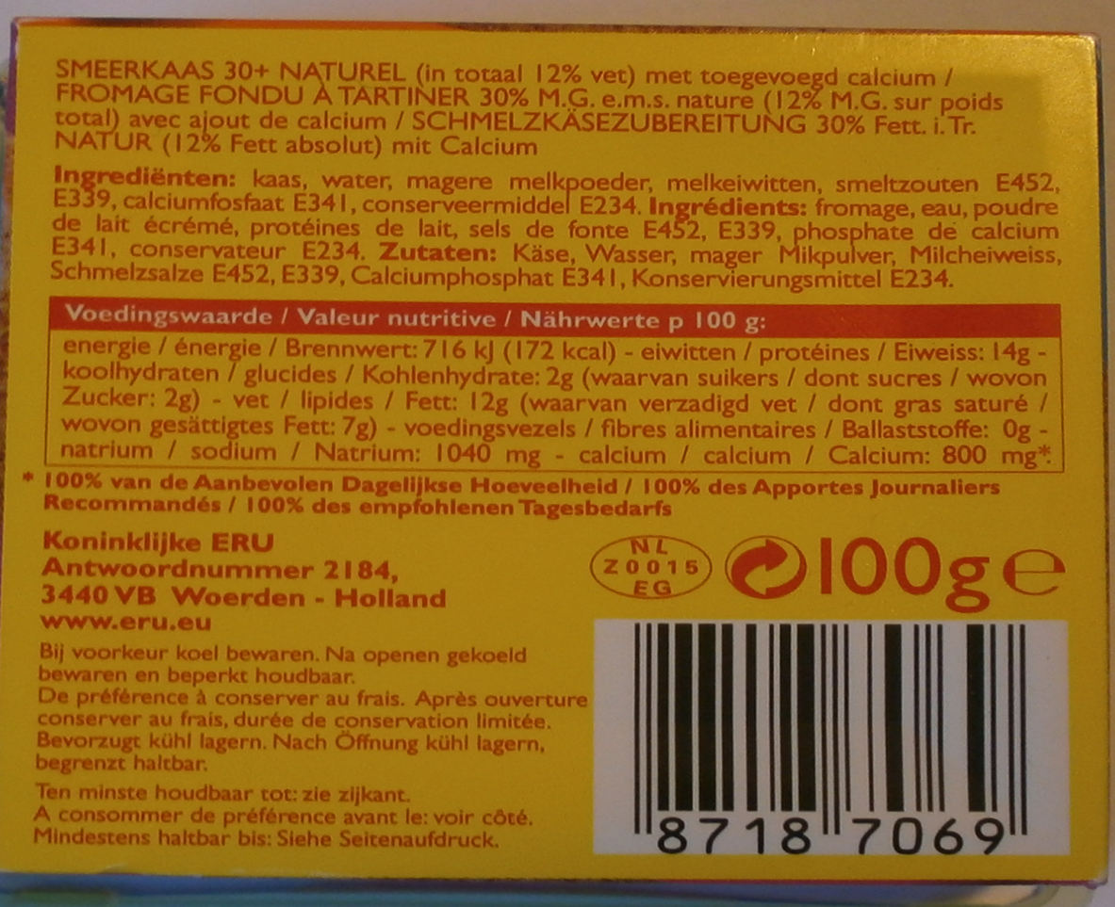

2.Abra Magyar név es magyar közösség megcélzása azáltal hogy egy magyar terméknevet választottak hiszen magyarul a Friss Friss románul pedig proaspăt , ennek ellenére hiányzik a magyar nyelvű termék leírás.

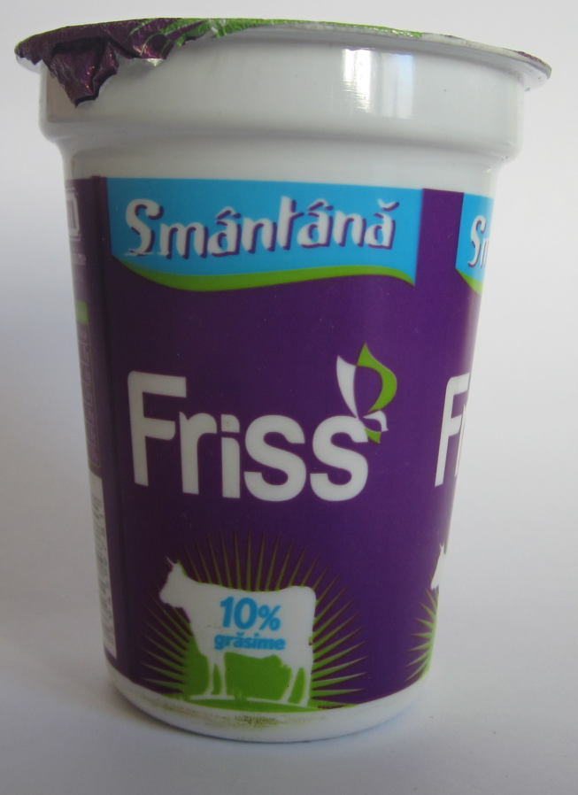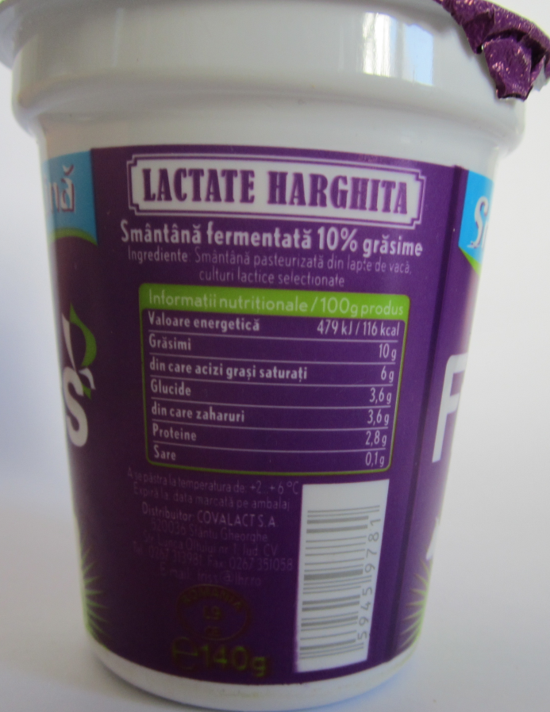

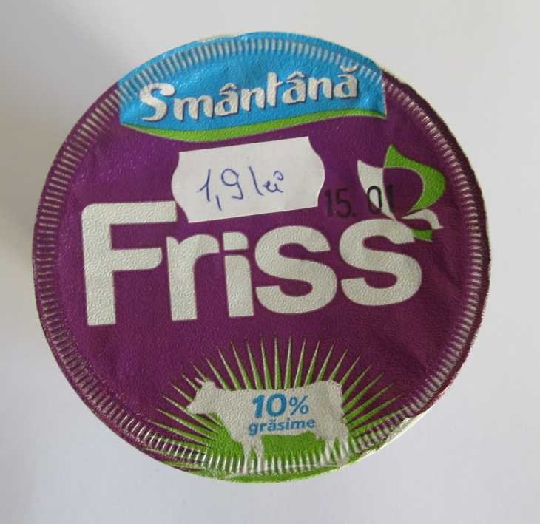
A pirossal bejelölt részek kizárólag egynyelvűek. Ha a vásárlójuknak a többsége magyar akkor miért nem lehet a román nyelv mellett magyar nyelvű termékismertetőt elhelyezni?

